**МУНИЦИПАЛЬНОЕ БЮДЖЕТНОЕ ОБЩЕОБРАЗОВАТЕЛЬНОЕ УЧРЕЖДЕНИЕ «КАТИЧСКАЯ СРЕДНЯЯ ОБЩЕОБРАЗОВАТЕЛЬНАЯ ШКОЛА»**

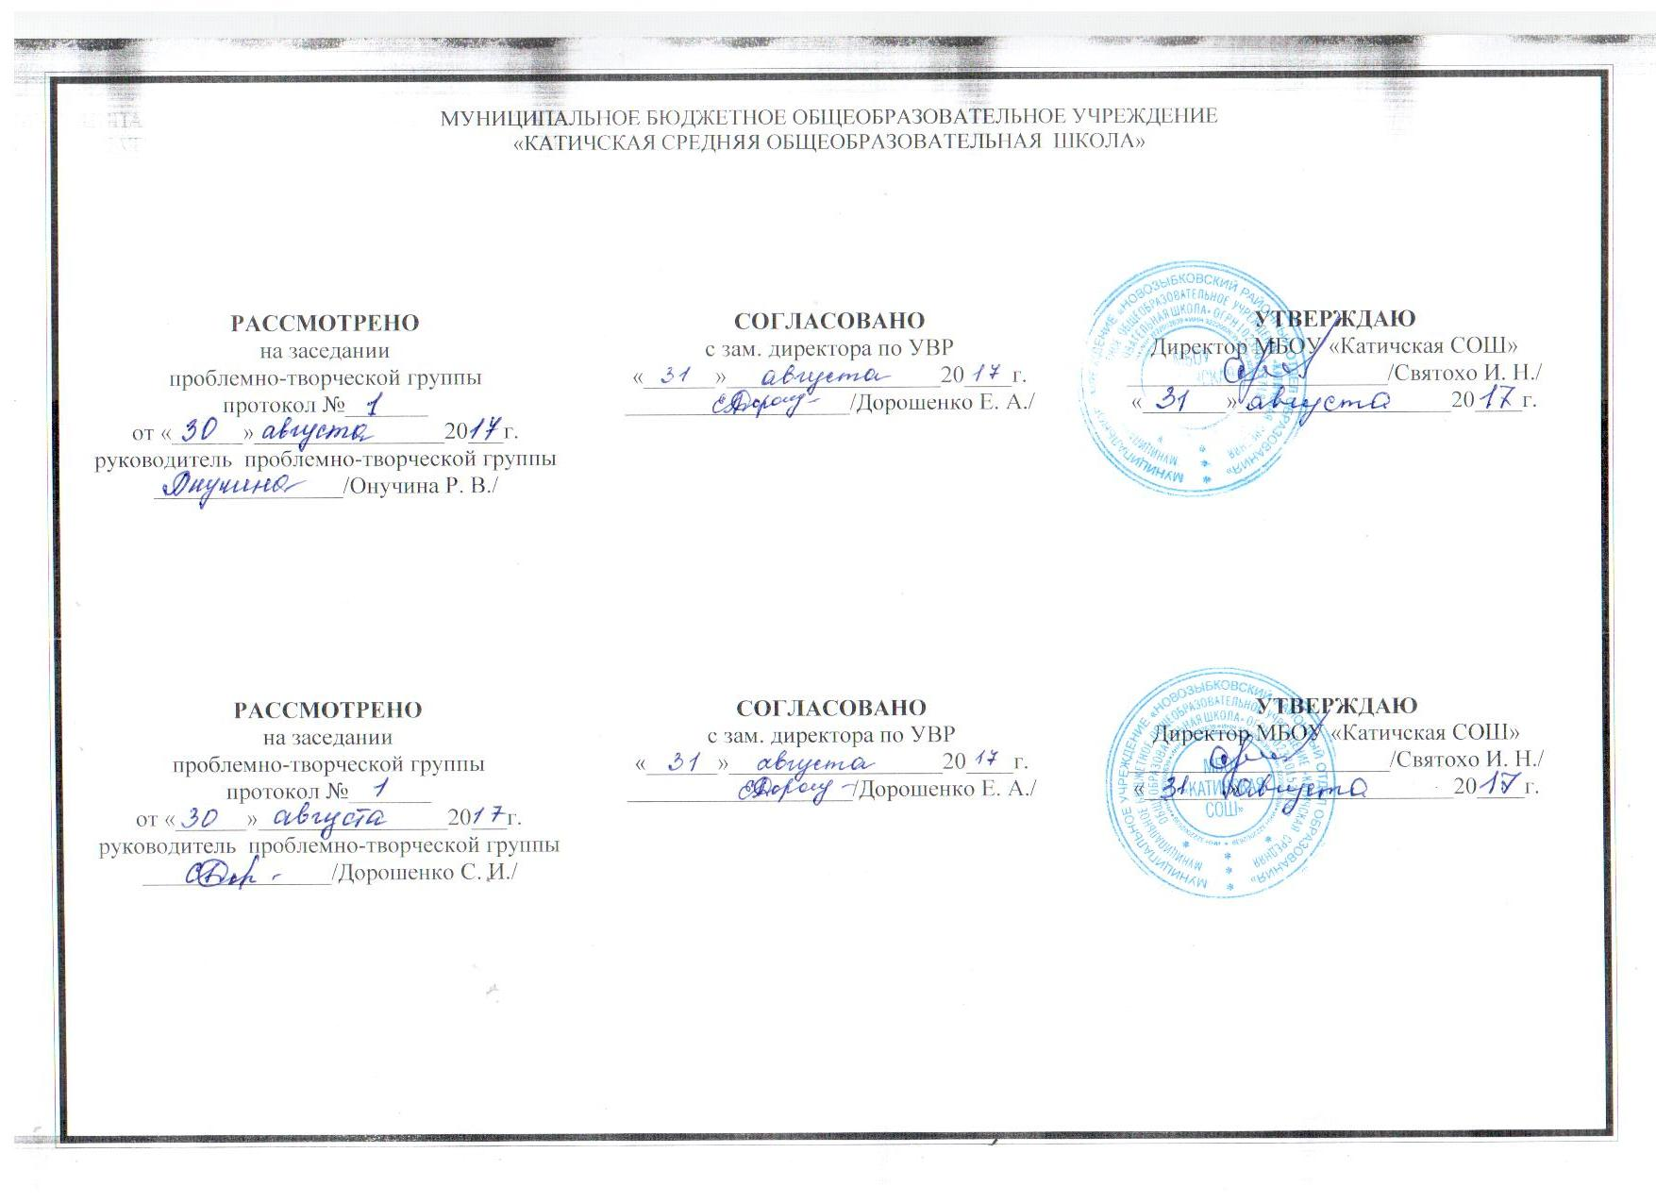

**Рабочая программа**

**по географии**

**для 5 класса**

***Срок реализации программы 1год.***

Рабочая программа составлена учителем географии высшей категории Могилевской Н.И. на основе Федерального Государственного образовательного стандарта основного общего образования 2010., Примерной программы основного общего образования по географии, образовательной программы основного общего образования МБОУ "Катичская СОШ", с использованием авторской программы общеобразовательных учреждений по географии для 5 -9 классов. География 5-9классы. Авторы И. И. Баринова, В. П. Дронов, И. В. Душина, В. И. Сиротин, издательство Дрофа. 2013г;

2017

Пояснительная записка

**Планируемые предметные результаты освоения учебного предмета География 5 класс**

**Предметные**

**I Учащиеся научатся:**

1. В ценностно-ориентационной сфере - формировать представление об одном из важнейших способов познания человеком окружающего мира.

2. Формировать элементарные исследовательские умения.

3.Формировать приемы работы с информацией, т.е. уметь:

а) искать и отбирать источники информации (справочные издания на печатной основе и в виде СД, периодические издания, Интернет и т. д.) в соответствии с учебной задачей или реальной жизненной ситуацией;

б) систематизировать информацию;

в) понимать информацию в различной знаковой форме - в виде таблиц, диаграмм, графиков, рисунков и т.д.

**II Учащиеся получат возможность:**

Применять полученные знания и умения:

а) для решения практических задач в повседневной жизни;

б) для осознанного соблюдения норм и правил безопасного поведения в природной и социальной среде.

**Содержание учебного предмета**

Раздел 1 **Мир, в котором мы живём**. 5часов Мир живой и неживой природы. Явления природы. Человек на Земле.

**Практические работы № 1** «Составление простейших географических описаний объектов и явлений живой и неживой природы».

Науки о природе. Астрономия. Физика. Химия. География. Биология. Экология. География — наука о Земле. Физическая и социально-экономическая география— два основных раздела географии. Методы географических исследований Методы географических исследований. Географическое описание. Картографический метод. Сравнительно географический метод. Аэрокосмический метод. Статистический метод.

Раздел 2 **Как люди открывали Землю (5часов)** Важнейшие географические открытия. Открытие Америки. Первое кругосветное путешествие. Открытие Австралии. Открытие Антарктиды Открытия русских путешественников. Открытие и освоение Севера новгородцами и поморами. «Хождение за три моря». Освоение Сибири Открытия русских путешественников. **Практические работы № 2 «**Как люди открывали Землю»**.**

Раздел 3 **Земля во Вселенной (9часов)** Как древние люди представляли себе Вселенную. Представления древних народов о Вселенной. Представления древнегреческих ученых о Вселенной. Система мира по Птолемею. Изучение Вселенной: от

Коперника до наших дней. Система мира по Николаю Копернику. Представления о Вселенной Джордано Бруно. Изучение Вселенной Галилео Галилеем. Современные представления о строении. Соседи Солнца. Планеты земной группы. Меркурий.Венера. Земля. Марс .Планеты-гиганты и маленький Плутон. Юпитер. Сатурн. Уран и Нептун. Плутон Астероиды. Кометы. Метеоры. Метеориты Мир звезд. Солнце. Многообразие звезд. Созвездия. Уникальная планета— Земля. Земля— планета жизни: благоприятная температура, наличие воды и воздуха, почвы. Современные исследования космоса. Вклад отечественных ученых К.Э. Циолковского, С.П. Королева в развитие космонавтики Первый космонавт Земли— Ю.А. Гагарин.

Раздел 4 **Виды изображений поверхности Земли (4 часа)** Стороны горизонта. Горизонт. Стороны горизонта **Практические работы № 3** Ориентирование. Компас. Ориентирование по Солнцу. Ориентирование по звездам. Ориентирование по местным признакам. План местности и географическая карта. Изображение земной поверхности в древности. **Практические работы № 4** «Ориентирование по плану и карте». Самостоятельное построение простейшего плана

Раздел 5 **Природа Земли (11 часов)** Вода Вода в атмосфере,на Земле. Состав гидросферы. Мировой океан Воздушная одежда Земли. Состав атмосферы. Движение воздуха. Облака. Явления в атмосфере. Погода. Климат. Беспокойная атмосфера Живая оболочка Земли. Понятие о биосфере. Жизнь на Земле Почва - особое природное тело. Почва, ее состав и свойства. Образование почвы. Значение почвы Человек и природа. Воздействие человека на природу. Как сберечь природу.

**Формы организации учебных занятий.**

1. Урок первичного предъявления новых знаний и УУД

2. Урок формирования первоначальных предметных навыков и УУД, овладения новыми предметными умениями.

3. Урок применения предметных ЗУНов и УУД

4. Урок обобщения и систематизации предметных ЗУНов, универсальных действий

5. Урок повторения предметных ЗУНов или закрепление УУД

6. Комбинированный урок

7. Контрольный урок

**Основные виды учебной деятельности**

|  |  |  |
| --- | --- | --- |
| №урока | Тема урока | Виды деятельности учащихся |
|  | **Что изучает география (5ч)** |  |
| 1 | Мир, в котором мы живём | Знакомятся с учебником. Изучают и анализируют иллюстрации. работают с разными источниками географической информации; называют черты науки географии, показывают ее роль в освоении планеты человеком, определяют уникальность планеты Земля |
| 2 | Науки о природе | работают с текстом учебника. Называют науки о природе; определяют, что изучает каждая наука.  объясняют значение понятий "тело и вещество". |
| 3 | География – наука о земле.*Практическая работа №1 «Разделение географических наук на 2 основных раздела»* | называют отличия в изучении Земли с помощью географии по сравнению с другими науками(астрономией, биологией, физикой, химией, экологией); приводят примеры географических объектов;  объясняют, для чего изучают географию; |
| 4 | Методы географических исследований | Составляют простейшие географические описания объектов и явлений живой и неживой природы. называют и приводят примеры методов географических исследований;Находят на иллюстрациях и описывают способы современных географических исследований и применяемые для этого приборы. |
| 5 | Обобщающий урок. Проверочная работа №1 по разделу: «Что изучает география» | Высказывают мнения о роли географии в освоении планеты человеком,о географических знаниях, как о компоненте научной картины мира. |
|  | **Как люди открывали Землю 5ч** |  |
| 6 | Географические открытия древности и Средневековья | Называют основные способы изучения Земли в прошлом и в настоящее время и наиболее выдающиеся результаты географических открытий и путешествий;обозначют на контурной карте маршрут путешествия Марко Поло. |
| 7 | Важнейшие географические открытия | Работают с картой: учатся правильно называть и показывать географические объекты, упомянутые в тексте учебника; показывают по карте маршруты путешествий разного времени и периода; отмечают по к\картам маршруты путешествий. |
| 8 | Открытия русских путешественников | Читают и анализируют карты атласа. Приводят примеры собственных путешествий, иллюстрируют их; Составляют презентацию о великих русских путешественниках. |
| 9 | Освоение Сибири  *Практическая работа №2*  *«Важнейшие географические открытия»* | Учатся самостоятельно составлять презентацию по опережающему заданию о великих русских путешественниках; прослеживают по картам маршруты путешествий; работают с контурными картами. |
| 10 | Смотр презентаций по разделу «Как люди открывали Землю» | Находят информацию и обсуждают значение первого российского кругосветного плавания. высказывают суждения о географической науке, её роли в освоении планеты человеком, о географических знаниях, как компоненте научной картины мира, их необходимости для решения современных практических задач человечества и своей страны. Выполняют задания учителя. Работают с учебником и атласом. Представляют свои презентации. |
|  | **Земля во Вселенной (9ч)** |  |
| 11 | Как древние люди представляли себе Вселенную | Работают в тетради: составляют опорный конспект рассказа и презентации учителя; учатся определять главные слова текста и составлять опорный конспект рассказа и презентации учителя. |
| 12 | Изучение Вселенной: от Коперника до наших дней | Самостоятельная подготовка сообщения и презентации по теме «Ученые, перевернувшие мир» |
| 13 | Соседи Солнца | Работа с текстом и рисунками учебника. Выполнение заданий учителя. Учатся составлять характеристику планет по плану. |
| 14 | Планеты-гиганты и маленький Плутон | Учатся выделять признаки планет, используя текст учебника и дополнительную литературу. Анализируют иллюстрации учебника и диска. Составляют характеристики планет-гигантов по плану. |
| 15 | Астероиды. Кометы. Метеоры. Метеориты | Находят особенности небесных тел по иллюстрациям учебника, электронного приложения «Астероиды. Кометы. Метеоры. Метеориты», дают им характеристику. |
| 16 | Мир звезд | находят на карте звёздного неба созвездия. Наблюдения за звёздным небом:рассказывают, какие созвездия я знаю и видел. |
| 17 | Уникальная планета – Земля | Научиться моделировать движение Земли с помощью прибора теллурия. |
| 18 | Современные исследования космоса. | описывают уникальные особенности Земли как планеты.  Составляют презентацию о космонавтах. |
| 19 | **Тестирование №1по разделу «Земля во Вселенной».** | Выполнение заданий учителя. Работа с учебником и атласом. |
|  | **Виды изображений поверхности Земли (4ч)** |  |
| 20 | Стороны горизонта. | объясняют значение понятий: «горизонт», «линия горизонта», «стороны горизонта», определяют стороны горизонта, обозначают их в тетради;. отрабатывают знания об основных и промежуточных сторон горизонта. |
| 21 | Ориентирование  *Практическая работа №3 «Ориентирование по компасу»* | объясняют значение понятий: «ориентирование», Учатся ориентироваться в пространстве по местным признакам и компасу. |
| 22 | План местности *Практическая работа №4 «Составление простейшего плана местности»* | объясняют значение понятий: «план местности», учатся читать план местности с помощью условных знаков .Составляют небольшой план методом полярной съёмки местности. |
| 23 | Географическая карта,  *Практическая работа №5 «Обозначение на контурной карте элементов градусной сетки»* | объясняют значение понятий: «географическая карта»; учатся читать план местности и географическую карту с помощью условных знаков. Обозначают на контурной карте элементы градусной сетки» |
|  | **Природа Земли (11ч)** |  |
| 24 | Как возникла Земля | Учатся выделять главные (опорные) слова в тексте. Анализируют рисунки учебника, самостоятельное выполняют задания учителя. |
| 25 | Внутреннее строение Земли | Анализируют текст и рисунки учебника, определяют ключевые понятия урока, самостоятельное выполнение заданий учителя. Устанавливают связь между строением Земли и горными породами. оформляют таблицу. |
| 26 | Землетрясения и вулканы | Работают с атласом и контурной картой: обозначают районы землетрясений и крупнейших вулканов.Обозначают объекты на контурной карте. |
| 27 | Путешествие по материкам | Работают с текстом, выделяют главные черты материков, составляют таблицу.Различают материки по контурам и особенностям природы. |
| 28 | Вода на Земле | Работают с текстом, составляют схему круговорота воды в природе. |
| 29 | Воды суши | Подписывают реки на контурной карте.Совершают путешествие по водам. |
| 30 | Воздушная одежда Земли  *Практическая работа №6 «Описание погоды»* | Извлекают информацию из электронного приложения «Воздушная одежда Земли». Описывают погоду своей местности. |
| 31 | Живая оболочка Земли | Сопоставляют границы биосферы с границами других оболочек. |
| 32 | Почва – особое природное тело | Определяют тип почв по натуральным образцам. Составляют коллекцию почв своей местности. |
| 34 | Контрольная работа№ 1 по теме: «Природа Земли» | Высказывают мнение о воздействии человека на биосферу в своей местности. |

**Календарно - тематическое планирование**

|  |  |  |  |
| --- | --- | --- | --- |
| №урока | Тема урока | Количество часов | Дата |
|  | **Что изучает география (5ч)** |  |  |
| 1 | Мир, в котором мы живём | 1 |  |
| 2 | Науки о природе | 1 |  |
| 3 | География – наука о земле. *Практическая работа №1 «Разделение географических наук на 2 основных раздела»* | 1 |  |
| 4 | Методы географических исследований | 1 |  |
| 5 | Обобщающий урок. Проверочная работа №1 по разделу: «Что изучает география» | 1 |  |
|  | **Как люди открывали Землю (5ч)** |  |  |
| 6 | Географические открытия древности и Средневековья | 1 |  |
| 7 | Важнейшие географические открытия | 1 |  |
| 8 | Открытия русских путешественников | 1 |  |
| 9 | Освоение Сибири  *Практическая работа №2*  *«Важнейшие географические открытия»* | 1 |  |
| 10 | Смотр презентаций по разделу «Как люди открывали Землю» **Земля во Вселенной (9ч)** | 1 |  |
|  | **Земля во Вселенной (9ч)** |  |  |
| 11 | Как древние люди представляли себе Вселенную | 1 |  |
| 12 | Изучение Вселенной: от Коперника до наших дней | 1 |  |
| 13 | Соседи Солнца | 1 |  |
| 14 | Планеты-гиганты и маленький Плутон | 1 |  |
| 15 | Астероиды. Кометы. Метеоры. Метеориты | 1 |  |
| 16 | Мир звезд | 1 |  |
| 17 | Уникальная планета – Земля | 1 |  |
| 18 | Современные исследования космоса. | 1 |  |
| 19 | **Тестирование №1по разделу «Земля во Вселенной».** | 1 |  |
|  | **Виды изображений поверхности Земли (4ч)** |  |  |
| 20 | Стороны горизонта. | 1 |  |
| 21 | Ориентирование  *Практическая работа №3 «Ориентирование по компасу»* | 1 |  |
| 22 | План местности *Практическая работа №4 «Составление простейшего плана естности»* | 1 |  |
| 23 | Географическая карта,  *Практическая работа №5 «Обозначение на контурной карте элементов градусной сетки»* | 1 |  |
|  | **Природа Земли (11ч)** |  |  |
| 24 | Как возникла Земля | 1 |  |
| 25 | Внутреннее строение Земли | 1 |  |
| 26 | Землетрясения и вулканы | 1 |  |
| 27 | Путешествие по материкам | 1 |  |
| 28 | Вода на Земле | 1 |  |
| 29 | Воды суши | 1 |  |
| 30 | Воздушная одежда Земли  *Практическая работа №6 «Описание погоды»* | 1 |  |
| 31 | Живая оболочка Земли | 1 |  |
| 33 | Почва – особое природное тело | 1 |  |
| 32 | Контрольная работа№ 1 по теме: «Природа Земли". | 1 |  |
| 34 | Природа вокруг нас | 1 |  |